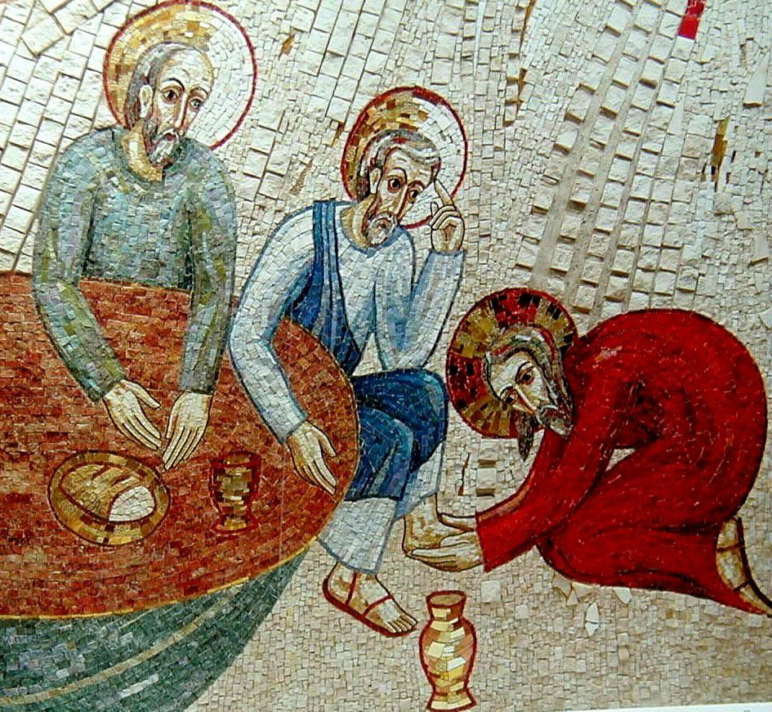
Nouer le tablier (Saint Jean 13, 1-15)

Chant : « Comme Lui »

Écouter La Parole :
Introduction
Une différence entre les quatre Évangiles :
Luc, Marc et Matthieu : chacun raconte qu’à la veille de sa passion, lors de son dernier repas, Jésus prit du pain et du vin qu'il donna à ses disciples.
Jean, lui, ne raconte pas cette Cène mais nous parle du lavement des pieds.

La Parole
Avant la fête de la Pâque, sachant que l’heure était venue pour lui de passer de ce monde à son Père, Jésus, ayant aimé les siens qui étaient dans le monde, les aima jusqu’au bout. Au cours du repas, alors que le diable a déjà mis dans le cœur de Judas, fils de Simon l’Iscariote,
l’intention de le livrer, Jésus, sachant que le Père a tout remis entre ses mains, qu’il est sorti de Dieu et qu’il s’en va vers Dieu, se lève de table, dépose son vêtement, et prend un linge qu’il se noue à la ceinture ; puis il verse de l’eau dans un bassin. Alors il se mit à laver les pieds des disciples et à les essuyer avec le linge qu’il avait à la ceinture. Il arrive donc à Simon-Pierre, qui lui dit : « C’est toi, Seigneur, qui me laves les pieds ? » Jésus lui répondit :
« Ce que je veux faire, tu ne le sais pas maintenant ; plus tard tu comprendras. »
Pierre lui dit : « Tu ne me laveras pas les pieds ; non, jamais ! » Jésus lui répondit : « Si je ne te lave pas, tu n’auras pas de part avec moi. » Simon-Pierre lui dit : « Alors, Seigneur, pas seulement les pieds, mais aussi les mains et la tête ! » Jésus lui dit : « Quand on vient de prendre un bain, on n’a pas besoin de se laver, sinon les pieds : on est pur tout entier.
Vous-mêmes, vous êtes purs, mais non pas tous. » Il savait bien qui allait le livrer ; et c’est pourquoi il disait : « Vous n’êtes pas tous purs. » Quand il leur eut lavé les pieds, il reprit son vêtement, se remit à table et leur dit : « Comprenez-vous ce que je viens de faire pour vous ?
Vous m’appelez “Maître” et “Seigneur”, et vous avez raison, car vraiment je le suis. Si donc moi, le Seigneur et le Maître, je vous ai lavé les pieds, vous aussi, vous devez vous laver les pieds les uns aux autres. C’est un exemple que je vous ai donné afin que vous fassiez, vous aussi, comme j’ai fait pour vous. »

Recevoir la Parole :

Le signe d’un don total : Jean a relaté seulement le lavement des pieds, alors que les autres évangélistes ont transmis l’institution de l’Eucharistie. Ce choix n’est pas le récit d’une autre Cène. Le lavement des pieds et l’eucharistie sont l’expression du même don total que Jésus fait de lui-même et de sa vie pour le salut du monde. Les deux signes sont la mémoire de l’amour du Christ jusqu’à l’extrême. Le service est indissolublement lié à l’Eucharistie comme les deux pages d’un même feuillet. Être pratiquant ne consiste pas seulement à aller à la messe : il faut aussi communier à la détresse et aux besoins de ceux que la vie malmène. Le service est eucharistie quand il est visite de malades, attention fraternelle vis-à-vis des SDF et des étrangers, service de table aux restaurants du cœur ou don de meubles à une famille démunie de tout…

Le « sacrement » du service : Pourquoi le lavement des pieds n’est-il pas un sacrement à part entière ? Il a tout d’une institution en bonne et due forme. La raison en est sans doute que ce signe fort est moins un rite à accomplir qu’un état d’esprit à vivre en permanence. L’Évangile nous demande de « rester en tenue de service ». Jésus a donc choisi un geste familier et ordinaire pour nous rappeler que l’amour fraternel s’inscrit dans les gestes quotidiens. La vie de famille est un lieu de multiples services qui passent souvent inaperçus. Les gestes des soignants qui se penchent sur les corps meurtris ou les cœurs blessés des malades, l’aide apportée aux pauvres par les membres d’associations caritatives, l’écoute patiente, le temps donné, un sourire offert et la considération manifestée aux humiliés de la vie, sont autant de lavements de pieds où s’exprime l’amour pour le Seigneur et pour ses membres souffrants.
« Plus tard tu comprendras » disait Jésus à Pierre réticent. Et nous, aujourd’hui, avons-nous compris ?

Savourer la parole, par un temps de silence personnel, puis par le partage

Chant : « Missionnaire de la joie de l’Evangile », couplets 1, 6 et 9 (S79)

